**新 书 推 荐**

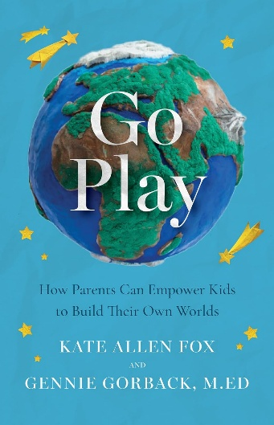**中文书名：****《孩子去玩吧：作为父母，如何帮助孩子构建属于他们自己的世界》**

**英文书名：GO PLAY: How Parents Can Empower Kids to Build Their Own Worlds**

**作 者：Kate Allen Fox and Gennie Gorback**

**出 版 社：Broadleaf Books**

**代理公司：DeFiore/ANA/Jessica**

**页 数：280页**

**出版时间：2026年4月**

**代理地区：中国大陆、台湾**

**审读资料：电子稿**

**类 型：家教育儿**

**内容简介：**

儿童游戏专家珍妮·高巴克与获奖童书作家凯特·艾伦·福克斯联袂呈现这部实用有趣的指南，为家长、教育者及看护人揭示游戏对儿童的益处，以及如何有效鼓励游戏时光。《孩子去玩吧》满载游戏创意，包含手工食谱、趣味活动等丰富内容！

我们身处一个低估游戏价值的世界。如今孩子们过着程式化的生活——通勤、课业、课外班，鲜有机会通过游戏探索实现情感、社交乃至学业上的成长。

开放式游戏被证实能提升孩子的自信心、自主意识、语言能力、社交情感技能及解决问题能力，其益处远超其他活动。游戏不仅能重塑大脑结构，更是构筑儿童社交与情感健康的基石，而且充满乐趣！

对于渴望让孩子更多参与开放式游戏却无从下手的父母，《孩子去玩吧》既是紧迫的呼吁，亦是亲切的指南。本书汇集简单而有效的策略与创意，以研究为基础却通俗易懂，提供大量实用技巧：从家庭、车内到公园、餐厅、候诊室等任何场景，帮助父母打造游戏文化。

掌握作者传授的智慧，父母将见证游戏如何为家庭开启精彩可能与意外喜悦。因为从来不存在"不过是游戏"——游戏从不微不足道，它意味着无限可能。

**作者简介：**

**凯特·艾伦·福克斯（Kate Allen Fox）**是屡获殊荣的科普绘本作家，作品包括《潘多：树之奇迹》《片刻璀璨：日食奇观》《冬至心愿》《探索地球剖面》《夏至心愿》等。文章见于《纽约时报》《麦克斯威尼》。现与丈夫及两个儿子定居加州。

**珍妮·高巴克（教育学硕士）（Gennie Gorback）**是幼儿教育家、课程与绘本作家、前玩具设计顾问，Kindling教育咨询创始人。任加州幼儿园协会理事，数十年致力于推广游戏教育。现与大学恋人、两个幼女及两只爱猫居旧金山湾区。

**感谢您的阅读！**

**请将反馈信息发至：版权负责人**

**Email**：[**Rights@nurnberg.com.cn**](mailto:Rights@nurnberg.com.cn)

安德鲁·纳伯格联合国际有限公司北京代表处

北京市海淀区中关村大街甲59号中国人民大学文化大厦1705室, 邮编：100872

电话：010-82504106, 传真：010-82504200

公司网址：[http://www.nurnberg.com.cn](http://www.nurnberg.com.cn/)

书目下载：<http://www.nurnberg.com.cn/booklist_zh/list.aspx>

书讯浏览：<http://www.nurnberg.com.cn/book/book.aspx>

视频推荐：<http://www.nurnberg.com.cn/video/video.aspx>

豆瓣小站：<http://site.douban.com/110577/>

新浪微博：[安德鲁纳伯格公司的微博_微博 (weibo.com)](https://weibo.com/1877653117/profile?topnav=1&wvr=6)

微信订阅号：ANABJ2002

